Звіт
про виконання завдання з самостійної роботи
з курсу «Теорія ймовірностей та математична статистика»
тема «СТАТИСТИЧНІ ПОКАЗНИКИ ВИБІРКИ»
студентом Попов А. А. (група КС-231)
в 2024-2025 навчальному році
за індивідуальним варіантом даних №17

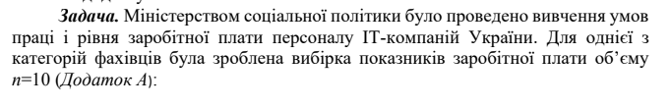
Розв’язання:

